*Betreff-Ideen:*

Jetzt Beschaffungsprozess optimieren und [ANBIETER]-Produkte über Unite bestellen

BusinessShop exklusiv für Sie/[KUNDENSEGMENT]

Jetzt günstiger einkaufen

Bis zu XXX % Preisnachlass auf Produkte des [ANBIETER] im Unite BusinessShop

Sehen wir uns bei Unite?

+++

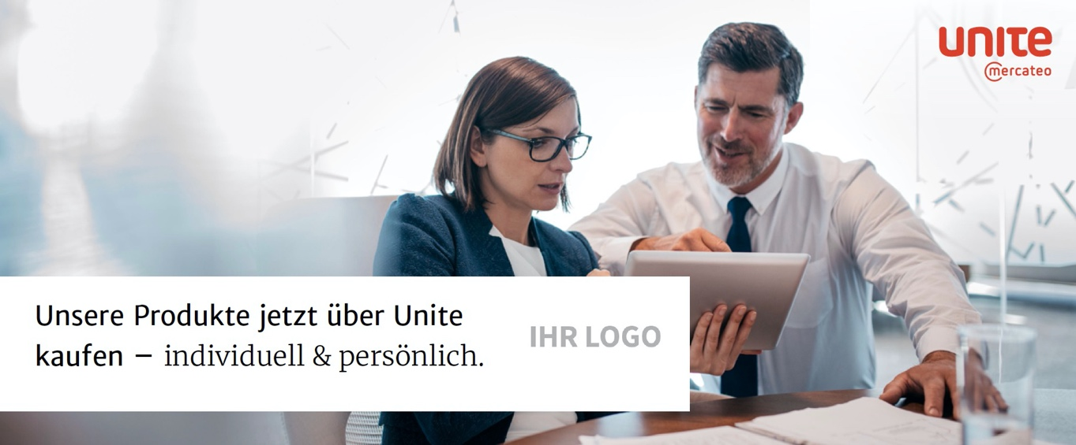

Kundennummer: XXXXX

Sehr geehrte Damen und Herren,

wir haben schon lange nichts mehr von Ihnen gehört. Das möchten wir ändern.

Seit kurzem ist [Anbieter]/sind wir auf Unite mit einem BusinessShop vertreten. Damit ermöglichen wir Ihnen, unser Produktsortiment in Ihren bestehenden, digitalen Beschaffungsprozess zu integrieren, auf Wunsch Lieferanten anderer Warengruppen hinzuzufügen und somit den Einkauf von sämtlichem Geschäftsbedarf noch einfacher zu gestalten.

Durch die Freischaltung des BusinessShops können Sie

* Unkompliziert und direkt online bestellen
* Unsere verhandelten Preise digital beibehalten
* Auf aktuelle Produktdaten zugreifen
* Suchprozesse und Bestellvorgänge optimieren
* Den kompletten Einkauf in Ihrem System zusammenführen.

**Wir laden Sie ein, sich unseren BusinessShop in Ihrem bevorzugten System freizuschalten:­**

|  |  |
| --- | --- |
| **Jetzt einkaufen über die Mercateo Beschaffungsplattform**   * Keine aufwändige Anbindung, sofort loslegen * Mehrbenutzerzugang und Nutzerverwaltung * Digitaler Freigabeprozess und Budgetkontrolle   BusinessShop für Mercateo freischalten | Wenn Sie bereits bei Mercateo registriert sind und/oder Ihren Einkauf mit E-Procurement-Funktionalitäten transparenter gestalten wollen. |

|  |  |
| --- | --- |
| **Jetzt einkaufen über E-Procurement-Systeme**   * Bestellungen innerhalb ihres Systems ohne externen Absprung/Punch-Out * Single-Creditor-Modell * Einfache Produktsuche   Mein E-Procurement-System mit Unite verbinden­ | Wenn Sie bereits ein E-Procurement-System* nutzen und nahtlos auf unser Angebot zugreifen möchten.  Sie haben noch keinen Unite-Zugang? Kunden werden beim einmaligen Anbindungsprozess unterstützt. |

Für Ihren ersten Einkauf in unserem BusinessShop erhalten Sie einen Gutschein im Wert von XXX geschenkt.

Wir sind wie gewohnt persönlich für Sie erreichbar und stehen Ihnen bei Fragen zum Produktsortiment, Serviceleistungen und individuellen Preisen zur Verfügung:

Ihr persönlicher Ansprechpartner zum BusinessShop:

[Name]

[Telefon]

[E-Mail-Adresse]

*) Sie nutzen ein anderes System? Unite arbeitet derzeit an der Anbindung weiterer   
E-Procurement-Systeme, über die Sie unseren BusinessShop demnächst freischalten können:



Mit freundlichen Grüßen,

[Name / Anbieter]